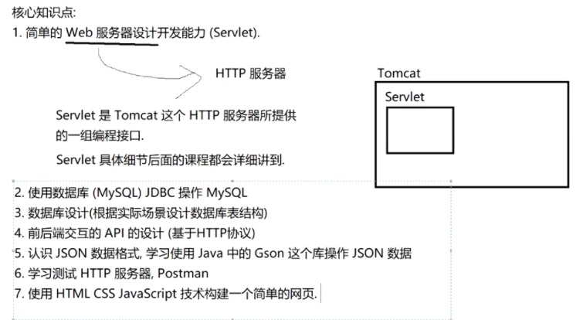

**数据库设计：**

MariaDB VSMySQL

数据库领域最厉害的是Oracle（贵）搭配小型机（非常nb的服务器）使用

Oracle收购了MySQL，成为了商用软件，为了解决这个问题：

MySQL的设计者将代码城建了一份新的，作为开源版本进行维护

**1.新建数据库（linux）**

**create database java_image_sever
show databases;
+--------------------+
| Database |
+--------------------+
| information_schema |
| java_image_sever |
| mysql |
| performance_schema |
| test |
+--------------------+
5 rows in set (0.00 sec)
MariaDB [(none)]> use java_image_sever**

**2.创建表**

**create table image_table (imageId int not null primary key auto_increment,
-> imageName varchar(50),
-> size int,
-> uploadTime varchar(50),
-> contentType varchar(50),
-> path varchar(1024),
-> md5 varchar(1024);**

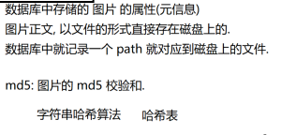

**3.查看已经创建好的表**

desc image_table;

**服务器API设计（前后端交互接口设计）**

**1.JSON：一种数据组织的格式（键值对结构),与编程语言无关,比较兼容.**

**此处使用JSON完成数据的序列化，方便网络传输**

**GSON是一个开源的JSON解析库，对字段之间的顺序没有要求，不一定按顺序拼接**

例如：游戏中一个人物的技能
{
"name", "曹操"
"skill1", "剑气"
"skill2", "三段跳"
"skill3", "加攻击并吸血"
"skill4", "加攻速"
}

将键值对结构转为字符串：

// 1. 创建一个 gson 对象
Gson gson = new GsonBuilder().create();
// 2. 使用 toJson 方法把键值对结构转成 JSON 字符串
String str = gson.toJson(HashMap);
System.out.println(str);

**2.文件上传操作（from表单）上传文件的from表单放到webapp/upload.html中**

<form id="upload-form" action="image" method="post" enctype="multipart/form-data" >
<input type="file" id="upload" name="upload" /> <br />
<input type="submit" value="Upload" />
</form>

**a.新增图片设计**

请求：
POST /image
Content-Type:multopart/from-data;
正文内容，图片自身信息
响应：上传成功 上传失败：
HTTP/1.1 200 OK HTTp/1.1 200 OK
{ {
"ok":true, "ok":false,
"reason":"具体的失败原因"
} }

**b.查看所有图片属性（数据库中查找，查找成功，需要返回信息）**

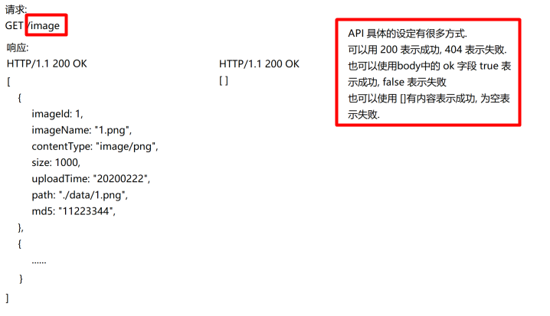

**c.查看指定图片属性**

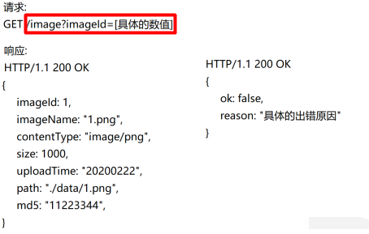

**d.删除指定图片**

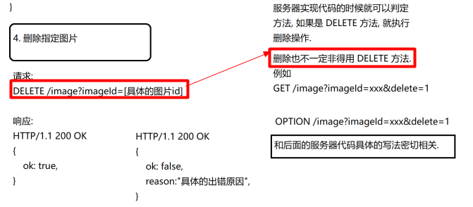

**e.查看指定图片内容**

